Preliminärt Program för PRO träffar i Kolsva 2024
Onsdagen den 10/1 kl. 13.30 -16.00 i Föreningshuset
Grötfest
Gäst: Anders Nordqvist information om HLR
Underhållning, lotterier - Gratis buss
Onsdagen den 21/2 kl. 13.30 -16.00 i Föreningshuset
Trivselträff
Underhållning: Countrystyle.
Lotterier - Gratis buss
Onsdagen den 20/3 kl. 13.30 -16.00 i Föreningshuset
Årsmöte.
Underhållning: Danzant.
Lotterier - Gratis buss
Onsdagen den 24/4 kl. 13.30 -16.00 i Föreningshuset
Paj fest.
Underhållning, lotterier - Gratis buss
Onsdagen den 22/5 kl. 13.30 -16.00 i Ibbarbo
Säsongsstart trivselträff.
Underhållning: Musiknostalgi.
Lotterier - Gratis buss
Onsdagen den 26/6 kl. 13.30 -16.00 i Ibbarbo
Trivselträff.
Underhållning, lotterier - Gratis buss
Onsdagen den 10/7 kl. 13.30 -16.00 i Ibbarbo
Öppet hus.
Medtag egen förtäring
Buss avgår ej.
Onsdagen den 24/7 kl. 13.30 -16.00 i Ibbarbo
Öppet hus.
Medtag egen förtäring
Buss avgår ej.

Onsdagen den 21/8 kl. 13.30 -16.00 i Ibbarbo
Grillfest.
Medtag egen förtäring,
Tävlingar - Gratis buss
Onsdagen den 18/9 kl. 13.30 -16.00 i Ibbarbo
Trivselträff.
Underhållning, lotterier - Gratis buss
Onsdagen den 9/10 kl. 13.30 -16.00 i Ibbarbo
Oktoberfest. Anmälan till Leif/Karin Wall
Underhållning, lotterier - Gratis buss
Onsdagen den 20/11 kl. 13.30 -16.00 i Föreningshuset
Höst och /budgetmöte.
Underhållning, lotterier – Gratis buss
Onsdagen den 11/12 kl. 13.30 -16.00 i Föreningshuset
Malmaskolans Lucia
Underhållning, lotterier – Gratis buss
För träffarna avgår buss från Bergtorpet
till Föreningshuset kl. 12.45 och till Ibbarbo kl. 12.35.
Styrelsemöten 2024 på expeditionen kl. 9.00 – 11.30
Måndagar: 8/1, 5/2, 4/3, 8/4, 6/5, 3/6, 5/8, 2/9, 7/10, 4/11, 2/12
Promenad/stavgång Samling Bergtorpet Onsdagar kl. 10.00
Motionsbingo i Parkenskogen Söndagar kl. 9.00-11.00
Uthyrning av Ibbarbo, vänd dig till Leif Wall 073 - 222 23 69
Styrelse:
Ordförande Leif Wall 073 - 222 23 69
Vice ordförande Christina Axelsson 070 - 727 34 94
Sekreterare Maj-Britt Nilsson 073 - 070 63 88
Kassör Kenneth Nilsson 070 - 309 90 60
Studieorganisatör Christina Axelsson 070 - 727 34 94 Styrelseledamot Lisbeth Åkerström/ Larsson 070 - 361 17 20
Styrelsesuppleant Gunilla Lindkvist 070 - 329 56 52
Planerade resor för 2024
Mars
Flygplansmuseum i Linköping. Visualiseringscenter i Norrköping.
April
Nationalmuseum samt Vasamuseum i Stockholm.
Maj
Sigtuna gamla stan. Skokloster.
Juni
Väsby butiker Torshälla, Bolinder Munktell. (Friluftsteater?)
Juli
Kinda kanal, gamla Linköping.
Augusti
Hemlig resa
September Pärnu Spa
November
Jul på Åsby trädgård.
December
Mer detaljer när bussbolagen har resorna klara med pris och tid för avresa.
Efter anmälningstidens slut är anmäld resa bindande! OBS!!
För information ring reseansvarig Kerstin 073 -837 16 08 E-mail: Kerstinlindgren468@gmail.com
Reservation för ändringar!
Mer detaljerat program kommer när underhållningen är satt.

PRELIMINÄRT PROGRAM 2024
Program finns anslaget vid bankomaten.
Expeditionen är stängd tills vidare under året.
Adress: Bergslagsvägen 100 Kolsva
Hemsida: pro.se/ kolsva ansvarig: Sven Malm 070- 673 71 01
E-mail: svennem3@gmail.com
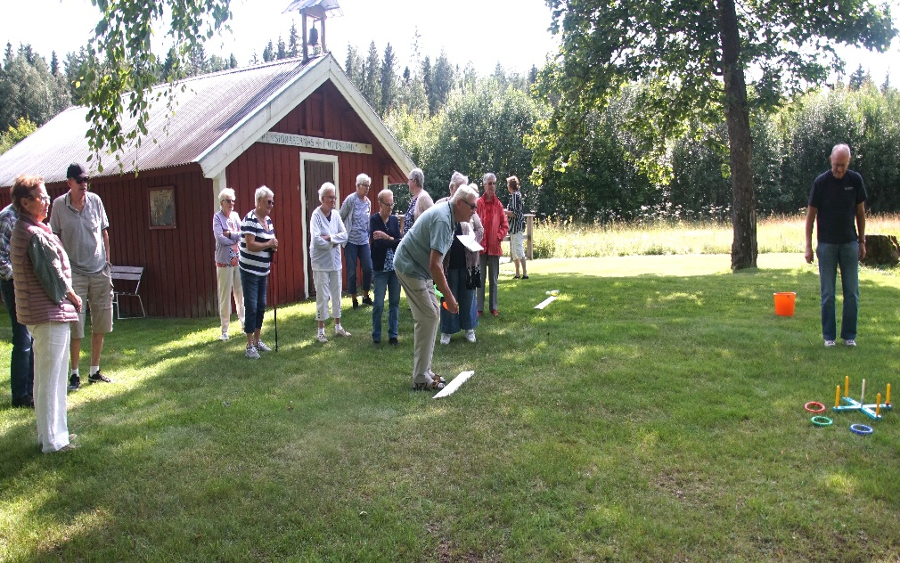
PRO Kolsva, 5-kamp i Ibbarbo.

Kolsva i samarbete med ABF
VÄLKOMMEN DU OCKSÅ

